# Consultando o Banco de Dados e-Market

O e-Market é um comércio eletrônico de venda de produtos pela Internet.

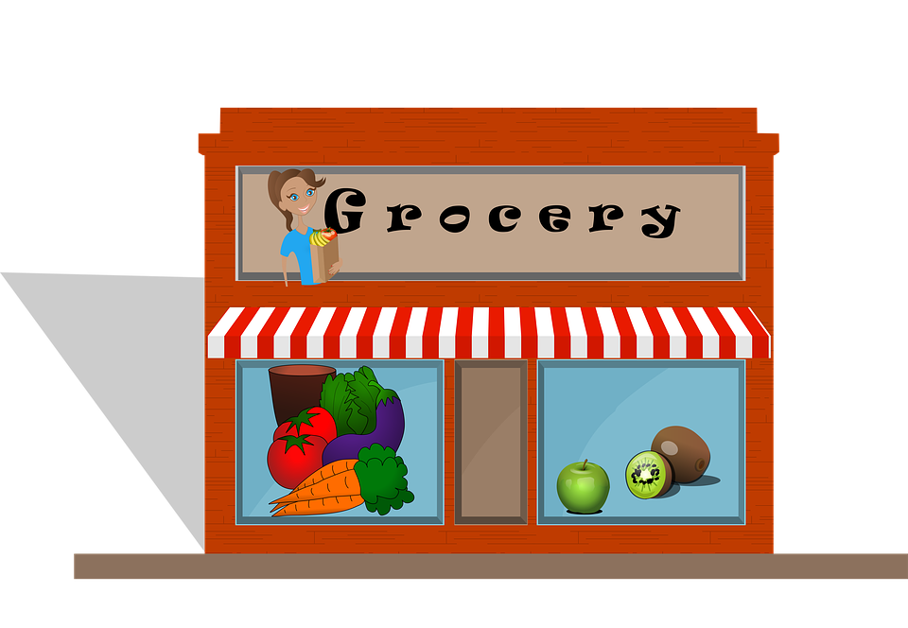

Para uma melhor compreensão da base, fornecemos uma referência do conteúdo de cada tabela:

Na base e-Market, existem 13 tabelas, a saber:

* **Categorias:** onde estão cadastradas as categorias dos produtos.
* **Clientes:** onde estão cadastrados os Clientes
* **ClientesDemo:** esta tabela estará vazia
* **ClientesDemografia:** esta tabela estará vazia
* **Correios:** Nome e telefone das empresas de transporte
* **DetalheFatura:** Detalhe do que foi comprado em cada fatura
* **EmpregadoLocalizacao:** Lista da localização de cada funcionário
* **Fornecedores:** Lista dos fornecedores que fornecem os produtos
* **Funcionários:** Lista de funcionário responsáveis pela venda
* **Faturas:** Lista de faturas de cada venda
* **Localizações:** Localização geográfica
* **Produtos:** Produtos que são vendidos na empresa
* **Regiões:** regiões onde a empresa opera.

## Consultas Queries - Parte I

Vamos praticar consultas, com foco em SELECT, WHERE, Operadores de condição como AND, OR, Between, Like, IN e outros.

**Adendo:**

* Cada instrução corresponde a uma consulta SELECT.
* Lembre-se de salvar as consultas SQL.

## Instruções

### Categorias e produtos

1. Queremos ter uma lista de todas as categorias.
2. Como as categorias não possuem imagens, você está interessado em obter apenas um Nome e descrição da lista de categorias.
3. Obtenha uma lista dos produtos.
4. Existem produtos descontinuados? (Descontinuado = 1). Não.
5. Na sexta-feira, você deve se reunir com o fornecedor nr. 8. Quais são os produtos que eles fornecem? 4 produtos, chocolate e biscoitos.
6. Queremos saber todos os produtos cujo preço unitário se encontra entre 10 e 22.
7. Fica definido que um produto deve ser solicitado ao fornecedor se suas unidades em estoque forem inferiores ao nível de reabastecimento. Existem produtos a solicitar? Sim.
8. Você quer saber todos os produtos da lista anterior, mas que as unidades pedidas sejam iguais a zero.

### Clientes

1. Obtenha uma lista de todos os clientes com contato, empresa, cargo, País. Classifique a lista por país.
2. Queremos atender todos os clientes que possuem o título de “Proprietário". Esse título estará em inglês (Owner).
3. A operadora de telefonia atendeu um cliente e não lembra o nome dele. Sabe apenas que começa com "C". Podemos ajudá-lo a obter uma lista com

todos os contatos que começam com a letra C?

### Faturas

1. Obtenha uma lista de todas as faturas, ordenadas por data da fatura em ordem ascendente.
2. Agora é necessário uma lista de faturas com o país de envio "EUA" e que a FormaeEnvio seja diferente de 3.
3. O cliente 'GOURL' fez um pedido? Sim.
4. Você deseja visualizar todas as faturas dos funcionários 2, 3, 5, 8 e 9.

## Consultas Queries - Parte II

Nesta segunda parte, vamos intensificar a prática de consultas SELECT, adicionando ALIAS, LIMIT e OFFSET.

### Produtos

1. Obtenha a lista de todos os produtos em ordem decrescente por preço unitário.
2. Obtenha a lista dos 5 melhores produtos cujo preço unitário é o mais "Caro".
3. Obtenha um top 10 dos produtos com mais unidades em estoque.

### DetalheFatura

1. Obtenha uma lista de FaturaId, Produto, Quantidade.
2. Classifique a lista acima por Quantidade decrescente.
3. Filtre a mesma lista apenas para os produtos cuja quantidade esteja entre 50 e 100.
4. Em outra nova consulta, obtenha uma lista com os seguintes nomes de coluna: Número da fatura (FaturaId), Produto (ProdutoId), Total (Preço Unitário * Quantidade)

### Extras

Sobrou tempo? Você quer continuar praticando? Deixamos alguns exe rcícios extras da mesma base:

1. Obtenha uma lista de todos os clientes que moram no “Brasil” ou “México” ou que tenham um título que começa com "Vendas" (o termo estará em inglês: ‘Sales’);
2. Obtenha uma lista de todos os clientes que pertencem a uma empresa que comece com a letra “A”.
3. Obtenha uma lista com os seguinte dados: Cidade, Contato( renomeie para Nome e Sobrenome), Título (renomeie para Cargo), de todos os clientes que são da cidade "Madrid".
4. Obtenha uma lista de todas as faturas com ID entre 10.000 e 10.500
5. Obtenha uma lista de todas as faturas com ID entre 10.000 e 10.500 ou de clientes com IDs começando com "B".
6. Existem notas fiscais que informam a cidade expedidora “Vancouver” ou que utilizam FormaEnvio = 3?
7. Qual é a identificação do funcionário de “Buchanan”? 5.
8. Existem Notas Fiscais com o EmpregadoId do funcionário acima? SIm muitas.